Le jeu du lancer de bâtons :
instructions et options de configuration
Fiche 74a

Photos du matériel
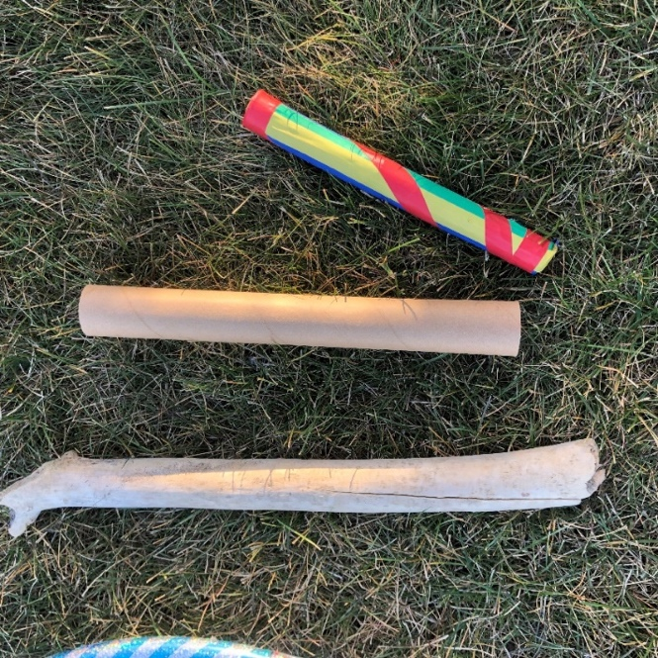

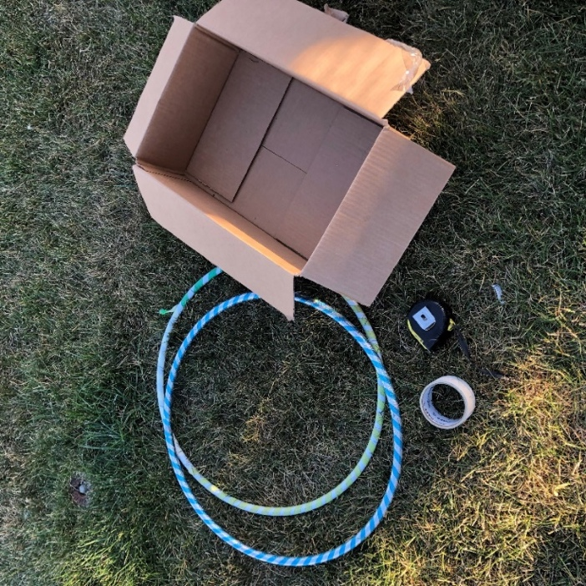
Bâtons

Cerceaux, boîte, ruban adhésif, ruban à mesurer
Le jeu du lancer de bâtons :
instructions et options de configuration
Fiche 74b

Participants :
- Les ramasseurs de bâtons (les rapporteurs des données)
- Les lanceurs de bâtons
- L’annonceur (l’enseignant, ou des élèves peuvent le faire à tour de rôle)
- Les élèves qui encouragent (tous devraient encourager les autres quand ce n’est pas leur tour)

La configuration :
Consultez les illustrations des 4 façons possibles de mettre en place le jeu dans les pages qui suivent.

Par exemple :
- Indiquez des sections sur le sol pour déterminer les points.
Créez un système de pointage pour chaque section.
- Les points peuvent être associés au développement de la numératie; par exemple, la section la plus proche : 10 points, la section du milieu : 100 points, la section la plus éloignée : 1 000 points.
- Déterminez le nombre de lancers que chaque élève effectuera.
- Déterminez si les lanceurs de bâtons pourront s’entraîner avant que les données ne soient notées.
- Les ramasseurs de bâtons (les rapporteurs des données) notent le nombre de points par lancer.
- Divisez les élèves en groupes de deux : un lanceur de bâtons et un ramasseur de bâtons.
- Quatre lanceurs de bâtons ou plus lancent en même temps à partir d’une ligne tracée sur le sol, tandis que les autres se mettent en ligne et attendent leur tour.
Le jeu du lancer de bâtons :
instructions et options de configuration
Fiche 74c

En utilisant des cerceaux

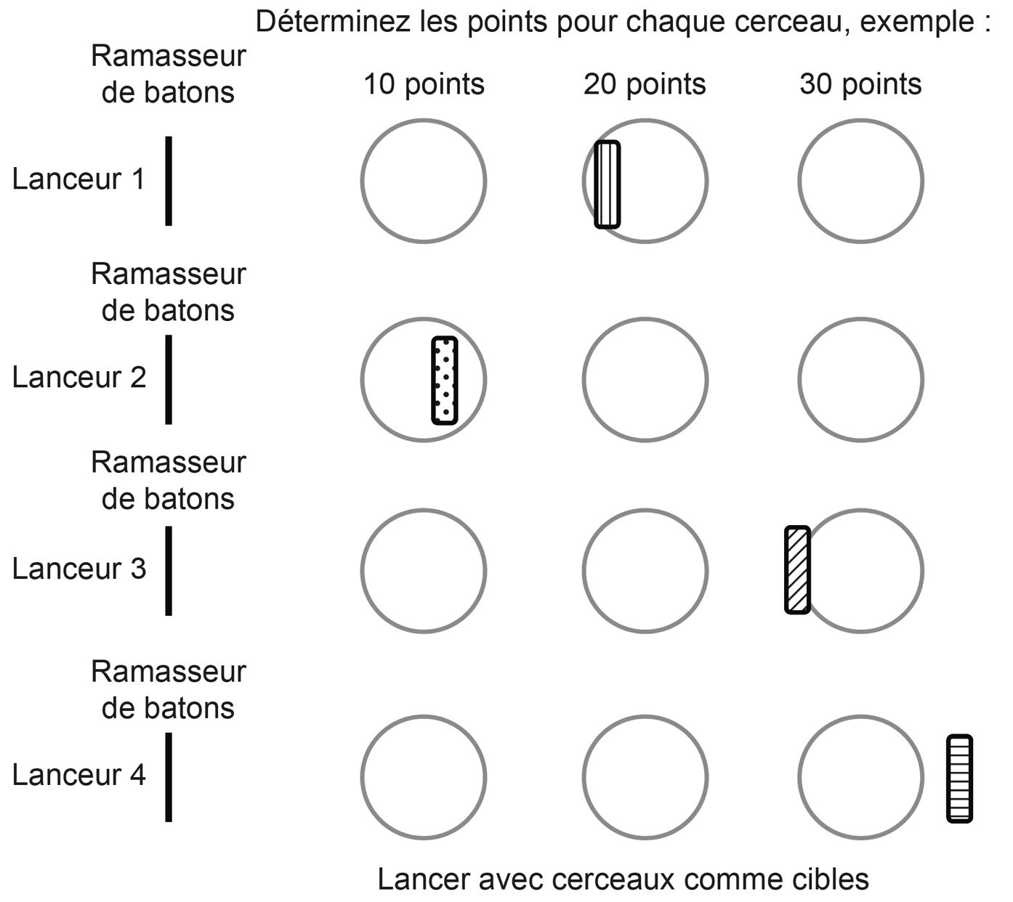

Le jeu du lancer de bâtons :
instructions et options de configuration
Fiche 74d

En utilisant des lignes (du ruban adhésif)

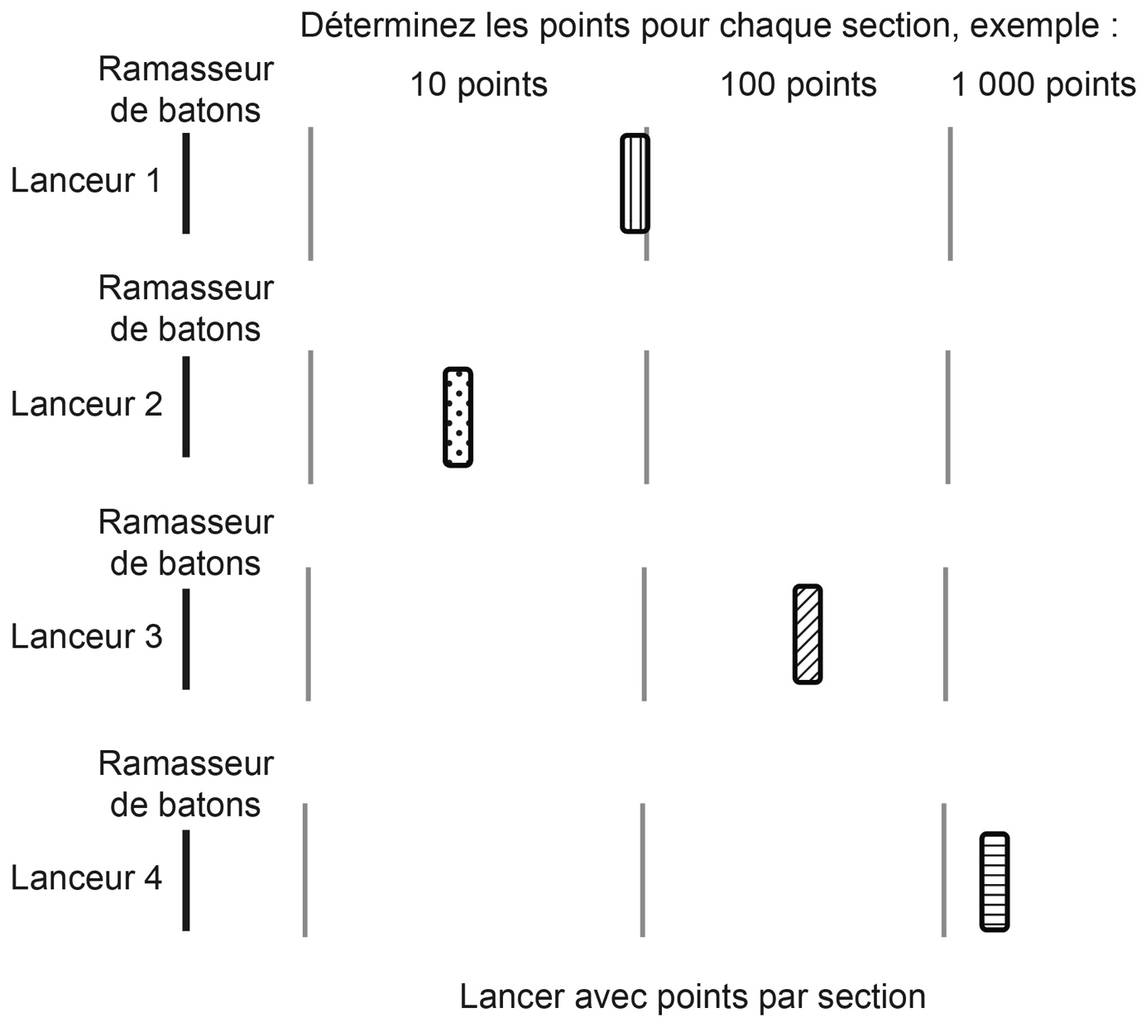

Le jeu du lancer de bâtons :
instructions et options de configuration
Fiche 74e

Mesurer la distance

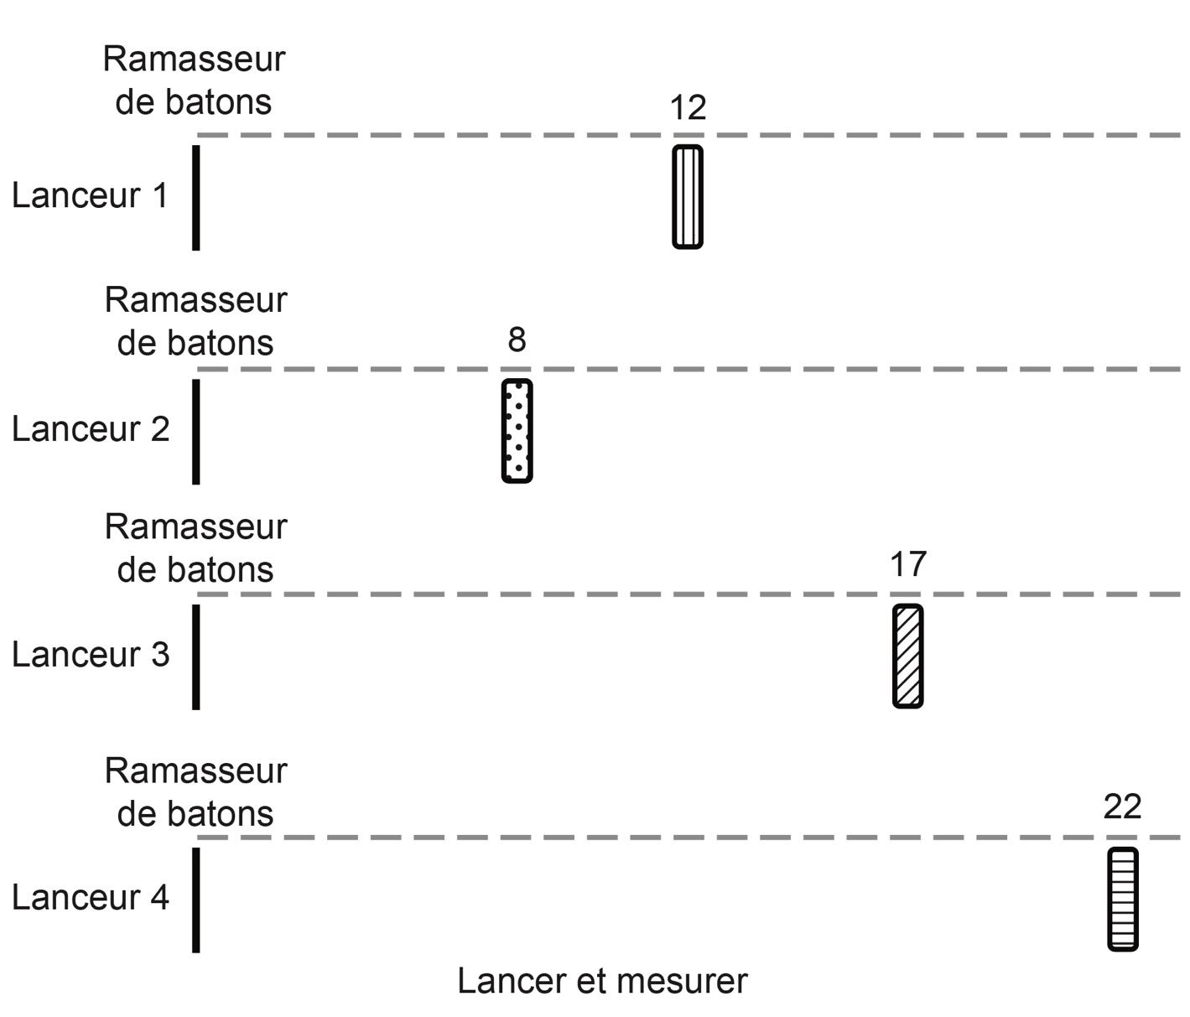

Le jeu du lancer de bâtons :
instructions et options de configuration
Fiche 74f

Lancer dans un seau

